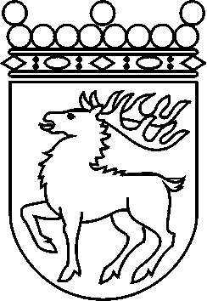
 | Ålands lagting | HEMSTÄLLNINGSMOTION nr 15/2005-2006
 | Lagtingsledamot | Datum
 | Katrin Sjögren m.fl. | 2006-03-13
 | Till Ålands lagting

Åländsk ekologisk mjölk

Enligt landskapsregeringens miljöhandlingsprogram skall landskapets skolor och skolkök använda sig av närproducerad och ekologisk råvaror. Det är en bra målsättning. Tillgången på ekologiska varor varierar och något som inte går att få tag i överhuvudtaget är åländsk ekologisk mjölk. ÅCA skulle gärna sälja ekologisk mjölk om det ges ekonomiska möjligheter och om tillräcklig efterfrågan finns. När det gäller efterfrågan skulle långsiktiga avtal med skolorna underlätta. Ekologisk mjölk innebär att korna äter ekologiskt foder, kalvarna får dia kon den första tiden och korna har möjlighet att vara mycket ute.

Med anledning av det ovanstående föreslår vi

att Lagtinget hos landskapsregeringen hemställer om att ett samarbete med ÅCA inleds och att möjligheterna att producera ekologisk mjölk på Åland och långsiktiga avtal med landskapets skolor utreds.

Mariehamn den 13 mars 2006
Katrin Sjögren | Sune Mattsson
Raija-Liisa Eklöw | Roger Eriksson
Viveka Eriksson | Åke Mattsson
Mats Perämaa

